习近平：推动落实全球发展倡议、全球安全倡议、全球文明倡议、全球治理倡议

推动落实全球发展倡议、全球安全倡议、全球文明倡议、全球治理倡议※
习近平

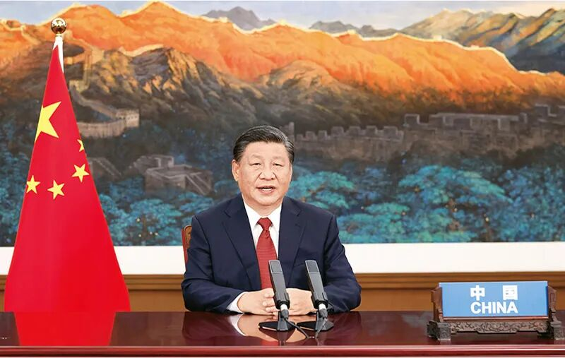

2021年9月21日，国家主席习近平在北京以视频方式出席第七十六届联合国大会一般性辩论并发表题为《坚定信心 共克时艰 共建更加美好的世界》的重要讲话。 新华社记者 黄敬文/摄

一

发展是实现人民幸福的关键。面对疫情带来的严重冲击，我们要共同推动全球发展迈向平衡协调包容新阶段。在此，我愿提出全球发展倡议：

——坚持发展优先。将发展置于全球宏观政策框架的突出位置，加强主要经济体政策协调，保持连续性、稳定性、可持续性，构建更加平等均衡的全球发展伙伴关系，推动多边发展合作进程协同增效，加快落实联合国2030年可持续发展议程。

——坚持以人民为中心。在发展中保障和改善民生，保护和促进人权，做到发展为了人民、发展依靠人民、发展成果由人民共享，不断增强民众的幸福感、获得感、安全感，实现人的全面发展。

——坚持普惠包容。关注发展中国家特殊需求，通过缓债、发展援助等方式支持发展中国家尤其是困难特别大的脆弱国家，着力解决国家间和各国内部发展不平衡、不充分问题。

——坚持创新驱动。抓住新一轮科技革命和产业变革的历史性机遇，加速科技成果向现实生产力转化，打造开放、公平、公正、非歧视的科技发展环境，挖掘疫后经济增长新动能，携手实现跨越发展。

——坚持人与自然和谐共生。完善全球环境治理，积极应对气候变化，构建人与自然生命共同体。加快绿色低碳转型，实现绿色复苏发展。中国将力争2030年前实现碳达峰、2060年前实现碳中和，这需要付出艰苦努力，但我们会全力以赴。中国将大力支持发展中国家能源绿色低碳发展，不再新建境外煤电项目。

——坚持行动导向。加大发展资源投入，重点推进减贫、粮食安全、抗疫和疫苗、发展筹资、气候变化和绿色发展、工业化、数字经济、互联互通等领域合作，加快落实联合国2030年可持续发展议程，构建全球发展命运共同体。中国已宣布未来3年内再提供30亿美元国际援助，用于支持发展中国家抗疫和恢复经济社会发展。

（2021年9月21日以视频方式在第七十六届联合国大会一般性辩论上的讲话）

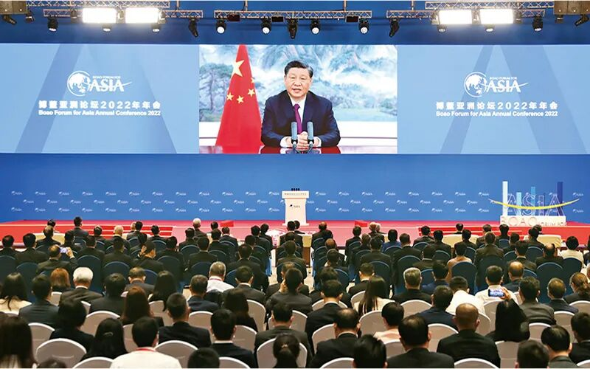

2022年4月21日上午，博鳌亚洲论坛2022年年会开幕式在海南博鳌举行，国家主席习近平以视频方式发表题为《携手迎接挑战，合作开创未来》的主旨演讲。 新华社记者 丁海涛/摄

二

“治国常富，而乱国常贫。”安全是发展的前提，人类是不可分割的安全共同体。事实再次证明，冷战思维只会破坏全球和平框架，霸权主义和强权政治只会危害世界和平，集团对抗只会加剧21世纪安全挑战。为了促进世界安危与共，中方愿在此提出全球安全倡议：我们要坚持共同、综合、合作、可持续的安全观，共同维护世界和平和安全；坚持尊重各国主权、领土完整，不干涉别国内政，尊重各国人民自主选择的发展道路和社会制度；坚持遵守联合国宪章宗旨和原则，摒弃冷战思维，反对单边主义，不搞集团政治和阵营对抗；坚持重视各国合理安全关切，秉持安全不可分割原则，构建均衡、有效、可持续的安全架构，反对把本国安全建立在他国不安全的基础之上；坚持通过对话协商以和平方式解决国家间的分歧和争端，支持一切有利于和平解决危机的努力，不能搞双重标准，反对滥用单边制裁和“长臂管辖”；坚持统筹维护传统领域和非传统领域安全，共同应对地区争端和恐怖主义、气候变化、网络安全、生物安全等全球性问题。

（2022年4月21日以视频方式在博鳌亚洲论坛2022年年会开幕式上的主旨演讲）

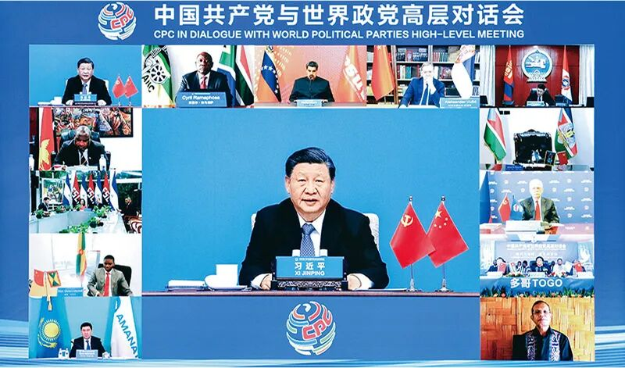

2023年3月15日，中共中央总书记、国家主席习近平在北京出席中国共产党与世界政党高层对话会，并发表题为《携手同行现代化之路》的主旨讲话。 新华社记者 刘彬/摄

三

“一花独放不是春，百花齐放春满园。”在各国前途命运紧密相连的今天，不同文明包容共存、交流互鉴，在推动人类社会现代化进程、繁荣世界文明百花园中具有不可替代的作用。在此，我愿提出全球文明倡议。

——我们要共同倡导尊重世界文明多样性，坚持文明平等、互鉴、对话、包容，以文明交流超越文明隔阂、文明互鉴超越文明冲突、文明包容超越文明优越。

——我们要共同倡导弘扬全人类共同价值，和平、发展、公平、正义、民主、自由是各国人民的共同追求，要以宽广胸怀理解不同文明对价值内涵的认识，不将自己的价值观和模式强加于人，不搞意识形态对抗。

——我们要共同倡导重视文明传承和创新，充分挖掘各国历史文化的时代价值，推动各国优秀传统文化在现代化进程中实现创造性转化、创新性发展。

——我们要共同倡导加强国际人文交流合作，探讨构建全球文明对话合作网络，丰富交流内容，拓展合作渠道，促进各国人民相知相亲，共同推动人类文明发展进步。

我们愿同国际社会一道，努力开创世界各国人文交流、文化交融、民心相通新局面，让世界文明百花园姹紫嫣红、生机盎然。

（2023年3月15日在中国共产党与世界政党高层对话会上的主旨讲话）

四

我们要实现和平安全的愿景。历史和现实告诉我们，各国必须共担维护和平责任，同走和平发展道路，共谋和平、共护和平、共享和平。在国与国相互依存的今天，追求自身所谓绝对安全、独享安全是行不通的。中方提出的全球安全倡议，就是倡导践行共同、综合、合作、可持续的安全观，以合作促发展、以合作促安全，构建起更为均衡、有效、可持续的安全架构。

我们要汇聚共筑繁荣的动力。中国有句古语“仁者爱人，智者利人”。拉美也有哲言“唯有益天下，方可惠本国”，阿拉伯谚语则说“人心齐，火苗密；人心散，火不燃”。在经济全球化时代，需要的不是制造分裂的鸿沟，而是架起沟通的桥梁；不是升起对抗的铁幕，而是铺就合作的坦途。我们倡导普惠包容的经济全球化，推进高质量共建“一带一路”，践行全球发展倡议，目的就是要实现增长机遇的普惠，推动发展道路的包容，让各国人民共享发展成果，让“地球村”里的国家共谋发展繁荣，让共赢的理念成为共识。

我们要展现开放包容的胸襟。世界各国犹如乘坐在同一条命运与共的大船上，这艘船承载的不仅是和平期许、经济繁荣、科技进步，还承载着文明多样性和人类永续发展的梦想。历史上，多元文明相互遇见、彼此成就，共同推动了人类社会大发展、大繁荣，书写了美美与共、交流互鉴的灿烂篇章。中方提出全球文明倡议，就是旨在促进各国人民相知相亲，促进各种文明包容互鉴。这个世界完全容得下各国共同发展、共同进步。不同文明完全可以在平等相待、互学互鉴中兼收并蓄、交相辉映。

（2024年6月28日在和平共处五项原则发表70周年纪念大会上的讲话）

五

中国共产党是为中国人民谋幸福、为中华民族谋复兴的党，也是为人类谋进步、为世界谋大同的党。我提出构建人类命运共同体和全球发展倡议、全球安全倡议、全球文明倡议等，就是为了推动建设一个更加美好的世界，为各国人民创造更加美好的生活。构建人类命运共同体理念提出10多年来的实践带来很多启示，其中重要的一条就是，只有合作共赢才能办成事、办好事、办大事。中方不追求独善其身的现代化，欢迎更多外国朋友积极参与中国式现代化进程。中方愿本着合作共赢理念，不断以中国式现代化新成就为世界发展提供新机遇，同各方一道，努力推动实现和平发展、互利合作、共同繁荣的世界现代化，更好造福各国人民。

（2024年10月11日在会见出席中国国际友好大会暨中国人民对外友好协会成立70周年纪念活动外方嘉宾时的讲话）

六

坚守和平，实现共同安全。我们要做维护和平的稳定力量，加强全球安全治理，探索标本兼治的热点问题解决之道。我提出全球安全倡议，得到各方积极响应，已经在维护地区稳定等多个领域取得重要收获。中国和巴西联合发表了“六点共识”，会同有关“全球南方”国家发起了乌克兰危机“和平之友”小组。我们要推动局势尽快缓和，为实现政治解决铺平道路。今年7月，巴勒斯坦各派别在北京实现内部和解，迈出了实现中东和平的重要一步。我们要继续推动加沙地带全面停火，重启“两国方案”，并阻止战火在黎巴嫩蔓延，不能再让巴勒斯坦、黎巴嫩生灵涂炭。

重振发展，实现普遍繁荣。“全球南方”为发展而起，因发展而兴。我们要做共同发展的中坚力量，积极参与和引领全球经济治理体系改革，推动把发展置于国际经贸议程中心地位。全球发展倡议提出3年来，已经动员近200亿美元发展资金，开展了1100多个项目。全球工业人工智能联盟卓越中心近期落户上海，中方还将建立全球“智慧海关”在线合作平台和金砖国家海关示范中心，欢迎各国积极参与。

共兴文明，实现多元和谐。多样文明是世界的本色。我们要做文明互鉴的促进力量，增进沟通对话，支持彼此走符合本国国情的现代化道路。我提出全球文明倡议，就是要推动建设美美与共的世界文明百花园。中方将牵头成立“全球南方”智库合作联盟，促进各国人文交流和治国理政互学互鉴。

（2024年10月24日在俄罗斯喀山“金砖+”领导人对话会上的讲话）

七

当今世界，和平赤字、发展赤字、安全赤字、治理赤字有增无减。我提出推动构建人类命运共同体，提出全球发展倡议、全球安全倡议、全球文明倡议，就是为了破解上述赤字，以公平正义为理念积极引领全球治理体系变革。

世界要公道，不要霸道。历史和现实都表明，应对全球性挑战必须坚持共商共建共享的全球治理观，坚持对话而不对抗、结伴而不结盟、共赢而非零和，践行真正的多边主义，兼顾各方合理关切，维护国际规则和秩序。我们坚信，世界各国人民都会选择站在历史正确一边、站在公平正义一边。

（2025年5月7日在《俄罗斯报》发表的署名文章《以史为鉴 共创未来》）

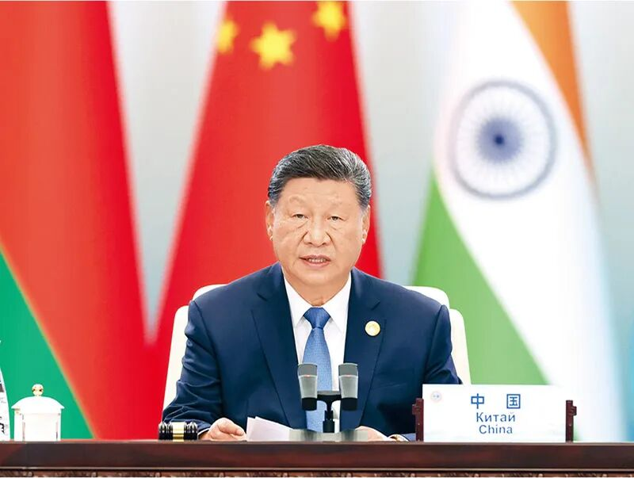

2025年9月1日下午，“上海合作组织+”会议在天津梅江会展中心举行。国家主席习近平主持会议并发表题为《凝聚上合力量 完善全球治理》的重要讲话。 新华社记者 黄敬文/摄

八

今年是世界反法西斯战争胜利和联合国成立80周年，是铭记历史、共创未来的重要时刻。80年前，两次世界大战的浩劫让国际社会痛定思痛，联合国应运而生，全球治理掀开新的一页。80年后，和平、发展、合作、共赢的时代潮流没有变，但冷战思维、霸权主义、保护主义阴霾不散，新威胁新挑战有增无减，世界进入新的动荡变革期，全球治理走到新的十字路口。

历史告诉我们，越是困难时刻，越要秉持和平共处的初心，坚定合作共赢的信心，坚持在历史前进的逻辑中前进、在时代发展的潮流中发展。

为此，我愿提出全球治理倡议，同各国一道，推动构建更加公正合理的全球治理体系，携手迈向人类命运共同体。

第一，奉行主权平等。坚持各国无论大小、强弱、贫富，都在全球治理中平等参与、平等决策、平等受益。推进国际关系民主化，提升发展中国家的代表性和发言权。

第二，遵守国际法治。全面、充分、完整遵守联合国宪章宗旨和原则等公认的国际关系基本准则，确保国际法和国际规则平等统一适用，不搞“双标”，不将少数国家的“家规”强加于人。

第三，践行多边主义。坚持共商共建共享的全球治理观，加强团结协作，反对单边主义，坚定维护联合国地位和权威，切实发挥联合国在全球治理中不可替代的重要作用。

第四，倡导以人为本。改革完善全球治理体系，保障各国人民共同参与全球治理、共享全球治理成果，更好应对人类社会面临的共同挑战，更好弥合南北发展鸿沟，更好维护世界各国共同利益。

第五，注重行动导向。坚持系统谋划、整体推进，统筹协调全球行动，充分调动各方资源，打造更多可视成果，以务实合作避免治理滞后和碎片化。

（2025年9月1日在“上海合作组织+”会议上的讲话）

九

上海合作组织在成立宣言和组织宪章中开宗明义指出，要推动国际政治经济秩序朝着更加民主、公正、合理的方向发展。24年来，组织秉持互信、互利、平等、协商、尊重多样文明、谋求共同发展的“上海精神”，坚持地区事务共商、平台机制共建、合作成果共享，提出并实施许多全球治理新理念，日益成为全球治理体系建设和改革的积极推动力量。

面对加速演进的世界百年未有之大变局，上海合作组织要发挥引领作用，当好践行全球治理倡议的表率。

（2025年9月1日在“上海合作组织+”会议上的讲话）

※这是习近平总书记2021年9月至2025年9月期间有关推动落实全球发展倡议、全球安全倡议、全球文明倡议、全球治理倡议重要论述的节录。

